Rozwiązanie zadania N3
Krzysztof Waniak

Rozwiązać układ równań metodą Shermana-Morrisona:

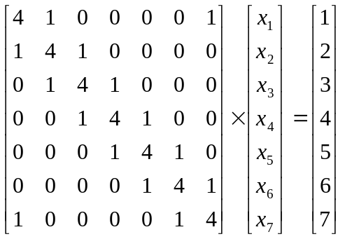 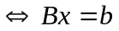, gdzie 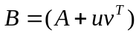
Rozwiązaniem takiego układu jest: 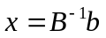

W celu obliczenia odwrotności macierzy B korzystamy ze wzoru Shermana-Morrisona, który sam udowadniałem przy tablicy na zajęciach:
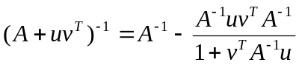

Przekształcając (po właściwym podstawieniu) wzór doprowadza się go do postaci następującej:
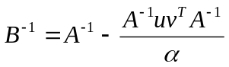, gdzie 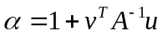

Program korzysta z funkcji bibliotecznych GSL. Dokumentacja wskazuje, że podane funkcje odwracają macierz za pomocą wzoru Shermana-Morrisona.

Kod programu:

#include<stdio.h>
#include<ctype.h> /* zawiera F_OK itp. */
#include<unistd.h> /* zawiera funkcje access(), usleep() */
#include <gsl/gsl_linalg.h>
#define wyp(a) printf(#a "\n")
#define wyp2(a) printf(#a)
#define wypisz(a) printf("%2.6f",a)
#define karetka printf("\n")
#define karetka2 printf("\n\n")
#define space printf(" ")

/* Sprawdzanie, czy wejściowy plik nie istnieje, jesli nie istnieje zwraca wartosc "TRUE" */
int nieistnieje(const char* nazwa)
{
return access(nazwa, F_OK);
}

int main (void)
{
/* rozwiazanie macierzy pasmowej "cyklicznej" za pomoca biblioteki GSL*/
/*
4, 1, 0, 0, 0, 0, 1,
1, 4, 1, 0, 0, 0, 0,
0, 1, 4, 1, 0, 0, 0,
0, 0, 1, 4, 1, 0, 0,
0, 0, 0, 1, 4, 1, 0,
0, 0, 0, 0, 1, 4, 1,
1, 0, 0, 0, 0, 1, 4
*/

double b_data[] = { 1, 2, 3, 4, 5, 6, 7 };
double e_data[] = { 1, 1, 1, 1, 1, 1, 1};
double f_data[] = { 1, 1, 1, 1, 1, 1, 1};
double d_data[] = { 4, 4, 4, 4, 4, 4, 4 };
FILE *fwynik, *fdane;
char plik_b[30];
double x2[8];
int p1;

for(p1 = 0; p1 <= 7 ; p1++)
{
x2[p1]=0.0;
}

wyp(Podaj nazwe pliku wyjsciowego:);
scanf("%s", &plik_b[0]);
while(!nieistnieje(plik_b))
{
karetka;
wyp(Taka nazwa pliku juz istnieje);
wyp(Wprowadz inna nazwe pliku);
karetka;
scanf("%s", &plik_b[0]);
}
karetka;

gsl_vector_view e = gsl_vector_view_array (e_data , 7 ) ;
gsl_vector_view f = gsl_vector_view_array (f_data , 7 ) ;
gsl_vector_view b = gsl_vector_view_array (b_data, 7);
gsl_vector_view d = gsl_vector_view_array (d_data, 7);
gsl_vector *x = gsl_vector_alloc (7);

gsl_linalg_solve_cyc_tridiag(&d.vector, &e.vector , &f.vector , &b.vector , x) ;

fwynik = fopen(plik_b, "w");
wyp(Rozwiazanie:);
gsl_vector_fprintf(fwynik, x, "%2.6f");
gsl_vector_free(x);
fclose(fwynik);

fdane = fopen(plik_b, "r");
for(p1 = 0; p1 <= 6 ; p1++)
{
fscanf(fdane,"%lf",&x2[p1]);
}
karetka;
fclose(fdane);
/* estetyczne wypisywanie wyniku */
fwynik = fopen(plik_b, "w");
for(p1 = 0; p1 <= 6; p1++)
{
fprintf(fwynik,"x%i = %2.6f \n", p1+1,x2[p1]);
printf("x%i = %f", p1+1,x2[p1]);
karetka;
}

fclose(fwynik);

karetka2;
p1=0;
wyp2(Wynik obliczony i zapisany jako:);
space;
while(plik_b[p1]!='\0') printf("%c",plik_b[p1++]);
karetka2;

/*system("pause");*/
return 0;
}

Rozwiązanie zapisane do pliku wyniki.txt
Wynik działania programu:

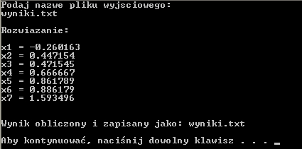

Wyniki sprawdzone za pomocą programu Octave; zgadzają się.

